[2014年市科技局信息公开工作报告](http://xxgk.dg.gov.cn/publicfiles/business/htmlfiles/0204/7/201102/309871.htm" \t "_blank)

根据《中华人民共和国政府信息公开条例》（以下简称《条例》）的规定，现向社会公布2014年东莞市科技局信息公开工作年度报告。本报告由概况、主动公开政府信息情况、依申请公开政府信息情况、政府信息公开相关费用情况、申请行政复议、提起行政诉讼情况、存在问题及下阶段工作思路等6部分组成，内容涵盖东莞市科技局2014年1月1日至12月31日期间的政府信息公开工作情况。本报告的电子版可在科技局门户网站（http://www.dgstb.gov.cn）查阅和下载。如对本报告有任何疑问，请与东莞市科技局办公室联系（地址：东莞市莞城区汇峰路1号汇峰中心H座705，邮编：523001，电话：0769-22831301，传真：0769-22831304）。

一、概况

2014年，我局严格按照市政务公开工作领导小组的工作要求，认真贯彻落实《条例》，不断丰富信息公开内容，规范信息公开程序，拓宽信息公开渠道，有序推进全局政府信息公开工作。一是完善信息公开栏目和内容。二是开通了东莞市科学技术局官方公众微信平台。

二、主动公开政府信息情况

按照《条例》的要求，通过市科技局门户网站、市科技局信息公开门户网站、电子屏和宣传手册等方式主动公开政府信息，并通过政务官方微博和微信平台以互动的形式公开政府信息。2014年度我局主动公开政府信息情况如下：

**（一）通过网站主动公开政府信息**

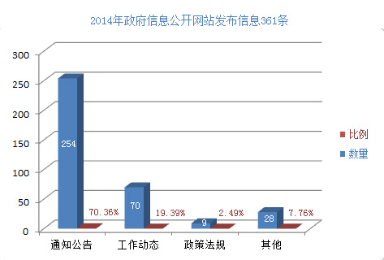2014年我局通过政府信息公开网站发布信息361条。其中通知公告254条，占比70.36%；工作动态70条，占比19.39%；政策法规9条，占比2.49%，其他28条，占比7.76%。科技局网站发布各类信息527条。其中通知公告254条，占比48.20%，项目公示34条，占比6.45%，工作动态70条，占比13.28%，政策法规9条，占比1.71%。其他160条，占比30.36%。通过科技局门户网站可查询科技业务立项阶段的项目信息8353条。

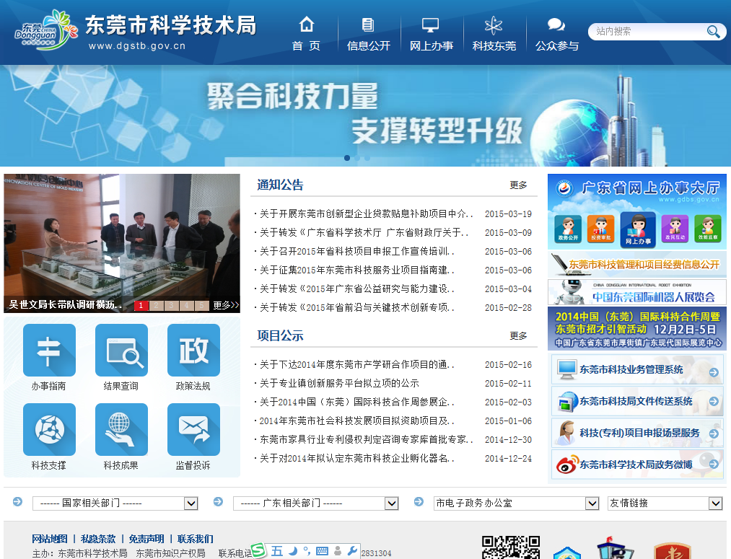

**（二）通过报刊、电子屏和宣传手册主动公开政府信息**

通过《东莞日报》政务公布栏主动公开我局《市科技型中小企业技术创新资金拟立项项目公示》等信息11条共 3.2个版。在科技局办公室和业务受理大厅等处放置电子触摸屏，通过触摸屏系统发布通知公告、办事指南和政策法规等信息266条。通过电子触摸屏和宣传栏公布我局行政效能投诉方式。制作科技业务事项宣传册子2000余份，为企业提供办事指南和位置指引。

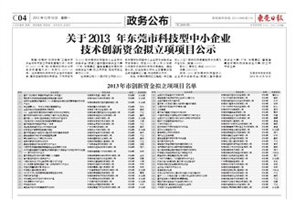

**（三）通过政务官方微博微信互动方式公开政务信息**

目前，东莞市科学技术局新浪政务微博共有粉丝2600多个，2014年共发布微博信息295条。东莞市知识产权维权援助中心微信平台设有举报投诉、维权咨询、法律法规、办事指引等栏目，并及时发布我市知识产权工作的最新动态。12月底开通了东莞市科学技术局官方公众微信平台，通过微信公众平台等移动端方式向群众主动推送公开信息。

三、依申请公开政府信息情况

2014年度，我局共收到3条政府信息公开申请，全部按要求及时回复。

四、政府信息公开相关费用情况

2014年度，我局信息公开未发生收取费用情况。

五、申请行政复议、提起行政诉讼情况

2014年没有因政府信息公开申请行政复议、提起行政诉讼的案件。

六、存在问题及下阶段工作思路

2014年，我局信息公开工作取得了一定成绩，但与政府信息公开内容与公众信息获取需求之间仍然存在着一定的差距，下一步将做好以下工作：一是不断增强政府信息公开的自觉性和主动性，通过微博微信公众平台等移动端方式向群众主动推送公开信息，全面提升政府信息公开服务的便捷性。二是不断完善政府信息公开工作机制。整合我局现有的系统和网站，提高信息发布的安全性、及时性和有效性。